计算机科学与工程学院实验报告
实验课程名称 |  | 汇编语言程序设计 |  |  | 实验总成绩
专业 | 物联网工程 |  | 班级 | 物联网2002 | 指导教师签字
学号 | 20203578 |  | 姓名 | 陆晓晓 | 实验报告批改时间
实验报告分项成绩

序号 | 实验项目 | 成绩
1 | 8_1 驻留程序实验
2
3
4
5

实验课程总结
从以下方面总结：1.实验体现知识应用和初步研究能力；2. 反映基本观察、发现问题和分析问题能力；3. 实验项目内容或者实验课程是否存在问题及下一年度改进意见）4.其他方面

- 学习了驻留程序编写。
- 学习了更改中断，（利用2512H）。
- 复习了输出十进制数。
- 汇编语言的课程虽然已经结束了，但是我们的学习还远远没有结束，通过这学期老师的耐心讲解和助教老师的悉心，我对汇编语言程序设计这个课程愈发愈感兴趣，更加深刻地体会到了“和机器对话的美感”，相信有了这份兴趣，我在之后的学习路程，无论是汇编语言的深入学习还是其他学科的学习，我都一定可以乘风破浪，披荆斩棘！

8_1驻留程序实验

1.实验目的
汇编语言程序设计实验(上机练习)是必不可少的学习环节之一,也是检验掌握汇编语言程序设计知识的手段之一。
一方面通过上机练习，可加深对课程内容的理解和掌握。 另一方面，汇编语言编制的程序上机调试、运行是检验程序设计是否正确的唯一途径。
要求学生要熟悉上机练习的四个过程：编辑、汇编、连接和调试。熟悉和掌握编辑、汇编、连接和调试四个实用程序的使用方法，掌握调试程序中的几个常用命令的使用方法。

2.实验要求
验收实验。

3.实验内容
使用中断程序设计的方法，编写一个驻留程序，该程序可以在屏幕窗口的右下角显示当前的时间，格式为HH:MM:SS，时间的显示不能影响前台程序的正常运行。

程序设计
  - 程序流程图：
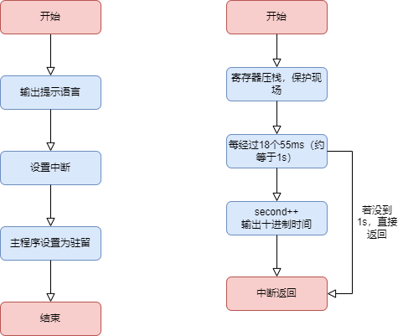
  - 源代码：

;BIOS提供的08H号中断处理程序中有一条中断指令“INT 1CH”。所以每秒要调用1000/55≈18.2次1CH号中断处理程序。;而BIOS的1CH号中断处理程序实际上并没有执行任何工作，只有一条中断返回指令（IRET）;INT 1CH系统中断是每秒发生18.2次,即调用每秒它18次,所以Count初值赋值为1,先DEC减1,为0执行一次背景色输出,即运行程序就输出背景色.然后Count赋值为18,Count减1,当它为0时变换背景颜色.(1秒)然后继续Count赋值为18,继续执行中断周期调用.
CODE SEGMENT
ORG 100H
ASSUME CS:CODE,DS:CODE
BUF DB 'This Program will dispaly the instant Clock!',0DH,0AH,'$'
HOUR DB 0
MINUTE DB 0
SECOND DB 0
COUNT DB 18
T DB "00:00:00"

START:
MOV AX,CODE
MOV DS,AX

;输出提示语言
MOV DX,OFFSET BUF
MOV AH,9
INT 21H

MOV AH,2CH ;取时间
INT 21H
MOV HOUR,CH ;时
MOV MINUTE,CL;分
MOV SECOND,DH;秒

;设置中断向量，类型号1C DS:DX指向中断向量
LEA DX,INT1C
MOV AX,251CH
INT 21H

;结束并驻留 AL=返回码（任意值） DX=驻留区大小
MOV AX,3100H
MOV DX,OFFSET START;驻留程序的长度
INT 21H

INT1C PROC FAR
DEC CS:COUNT
JZ C1
JMP CEND

C1:
PUSH DS
PUSH ES
PUSH AX
PUSH BX
PUSH CX
PUSH DX
PUSH SI
PUSH DI
PUSH CS
POP DS
MOV COUNT,18
INC SECOND
CMP SECOND,60
JB C2
MOV SECOND,0
INC MINUTE
CMP MINUTE,60
JB C2
MOV MINUTE,0
INC HOUR
CMP HOUR,24
JB C2
MOV HOUR,0

C2:
MOV AL,HOUR
CBW
MOV DL,0AH
DIV DL;AL,AH分别保存十位和个位
ADD AX,3030H ;0011 0000 0011 0000 B 用来转换为ASCII码
MOV WORD PTR[T],AX
MOV AL,MINUTE
CBW
DIV DL
ADD AX,3030H
MOV WORD PTR[T+3],AX
MOV AL,SECOND
CBW
DIV DL
ADD AX,3030H
MOV WORD PTR[T+6],AX

MOV CX,8;字符串长度
MOV AX,0B800H ;段地址切换到显存地址
MOV ES,AX
LEA SI,[T]
MOV DI,3980 ;一页是4000
;MOV AH,00100001B ;绿底蓝色
MOV AH,01110001B;白底蓝色
;MOV AH,00000010B;绿色

TOVM:
LODSB ;[SI]送进AL
STOSW ;AL送ES：DI
LOOP TOVM
POP DI
POP SI
POP DX
POP CX
POP BX
POP AX
POP ES
POP DS

CEND: IRET;中断返回

INT1C ENDP

CODE ENDS
END START

运行结果+调试过程

汇编+链接+运行
可以看到时间与系统时间一样。
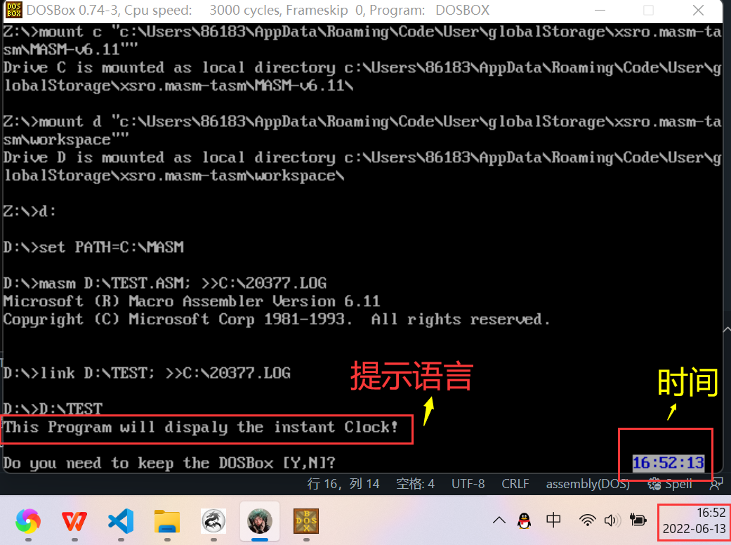
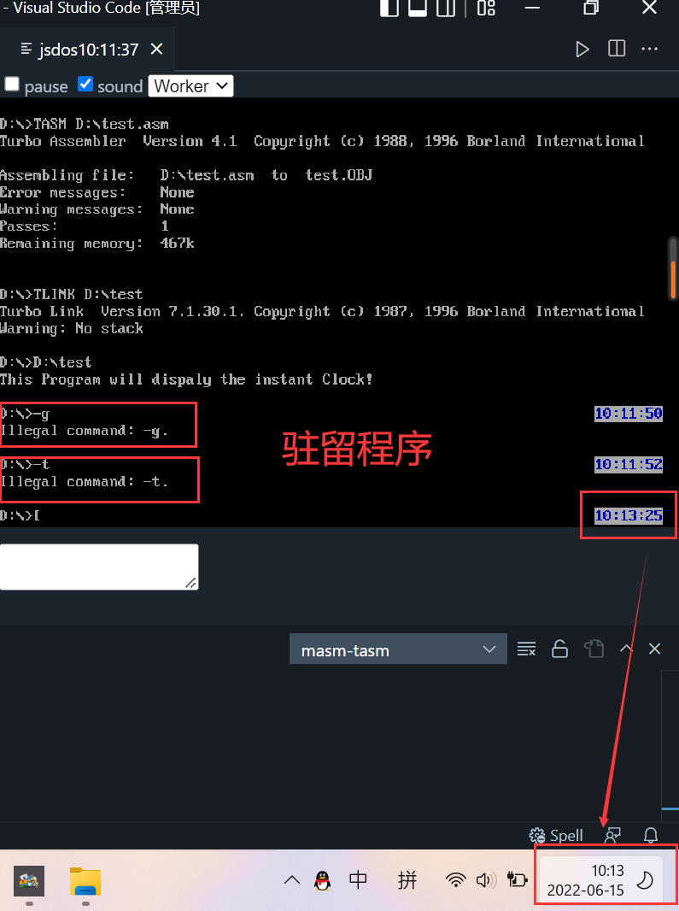

汇编+链接+调试（debug）
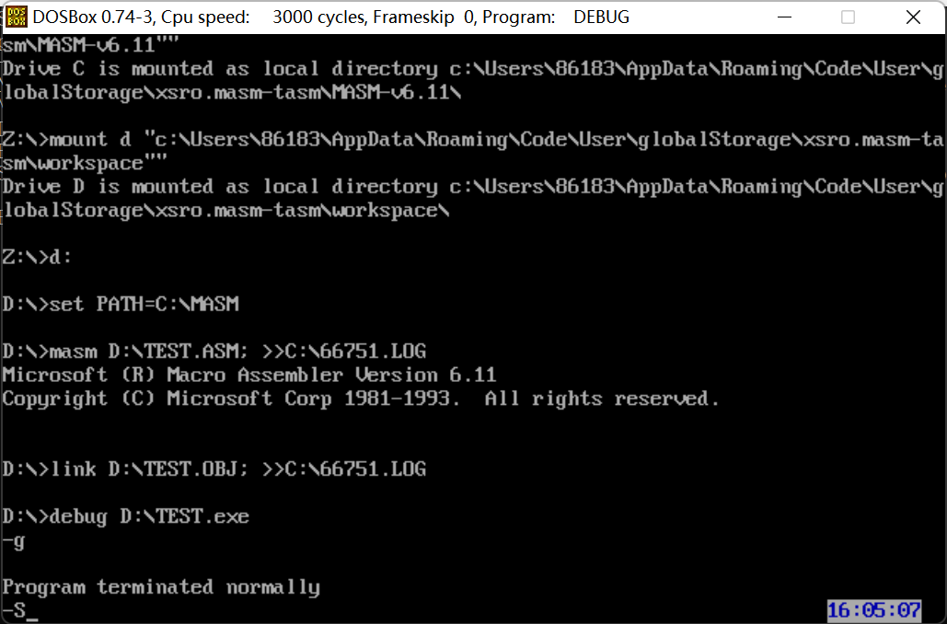
上图，-g执行完毕。

-u 反汇编指令：
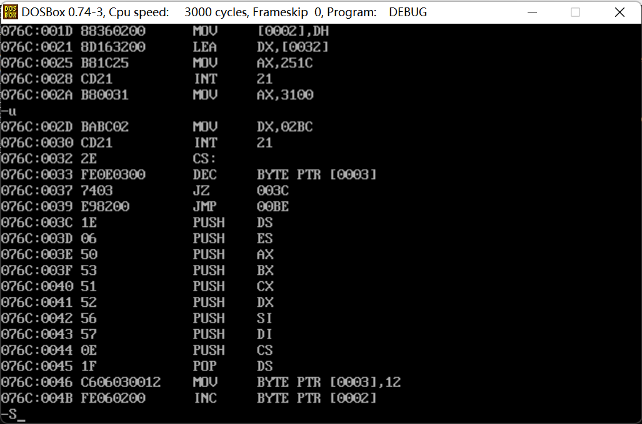

-d查看数据段内容：
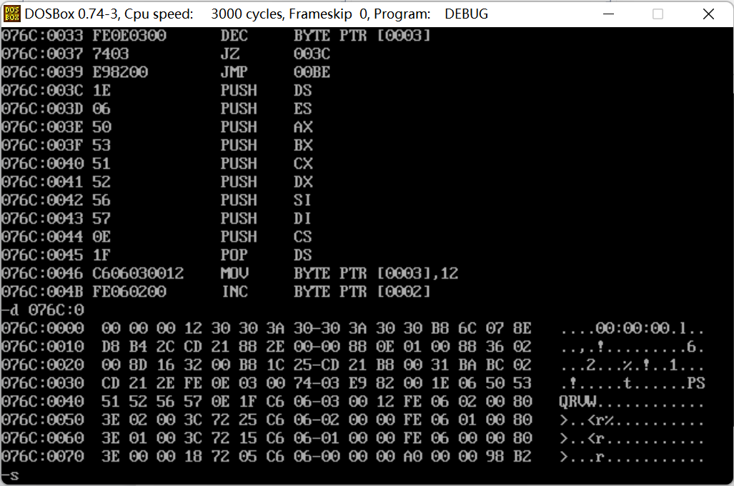

切换颜色：
之前是白底蓝色，现在切换成绿色：
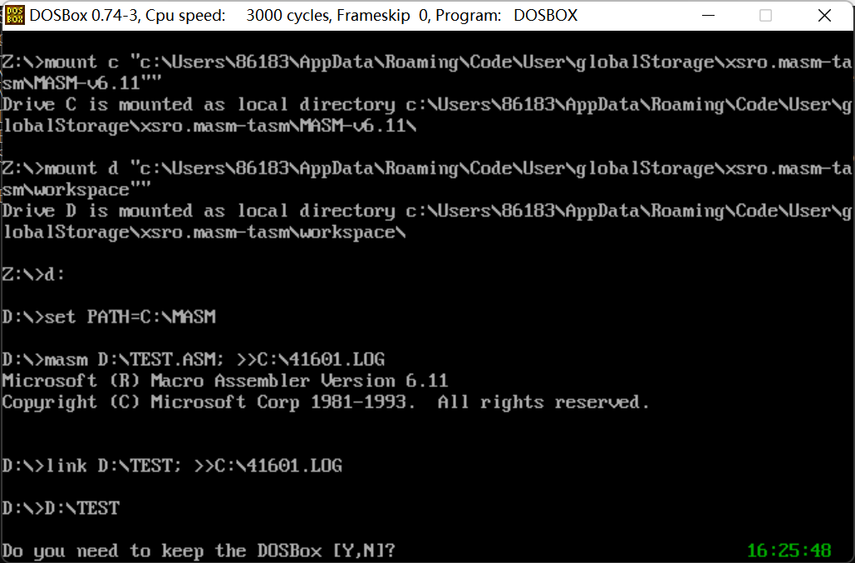

（修改AH）
再切换成绿底蓝色：
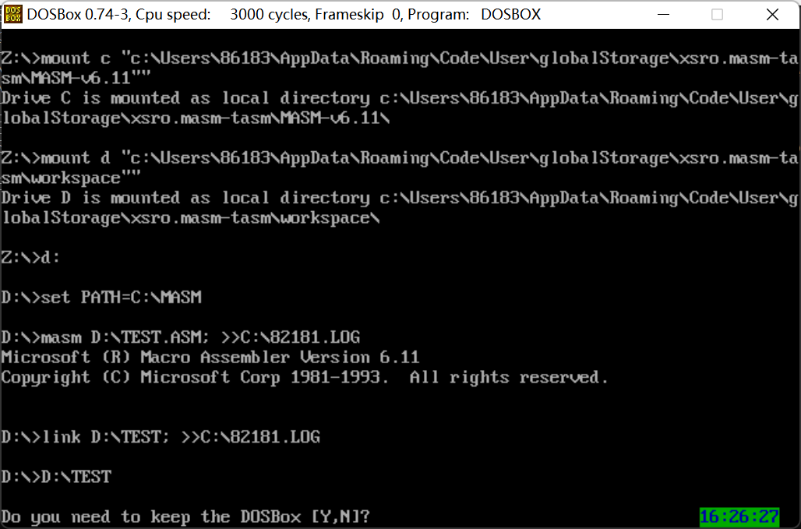

心得体会
- INT 08H中断服务程序结束前调用INT 1CH，INT 1CH与INT 08H同步，INT 1CH中断服务程序程序是空的，即只有一条指令IRET1。所以利用MOV AX，251CH就可以重新设置中断向量的内容。INT 1CH系统中断是每秒发生18.2次，即调用每秒它18次，所以Count初值赋值为1，先DEC减1，为0执行一次背景色输出，即运行程序就输出背景色。然后Count赋值为18，Count减1，当它为0时变换背景颜色。(1秒)然后继续Count赋值为18，继续执行中断周期调用。
（2）取时间：通过
MOV AH,2CH ;取时间
INT 21H
来获取当前的时间，对于如何将这个时间显示出来，我们在之前的实验已经做过很多次了，那就是通过DIV 10（10不能是立即数）来解决这个问题。
（3）汇编语言的课程虽然已经结束了，但是我们的学习还远远没有结束，通过这学期老师的耐心讲解和助教老师的悉心，我对汇编语言程序设计这个课程愈发愈感兴趣，更加深刻地体会到了“和机器对话的美感”，相信有了这份兴趣，我在之后的学习路程，无论是汇编语言的深入学习还是其他学科的学习，我都一定可以乘风破浪，披荆斩棘！

